 |  | Publication: | 雅昌艺术网
 |  | Date: | 2017年4月
 |  | Link: | https://news.artron.net/20170418/n924615_2.html
 |  | Title: | 【观察】两个奖项，及两个当代摄影艺术机构的十年
 |  | City: | 北京 Beijing

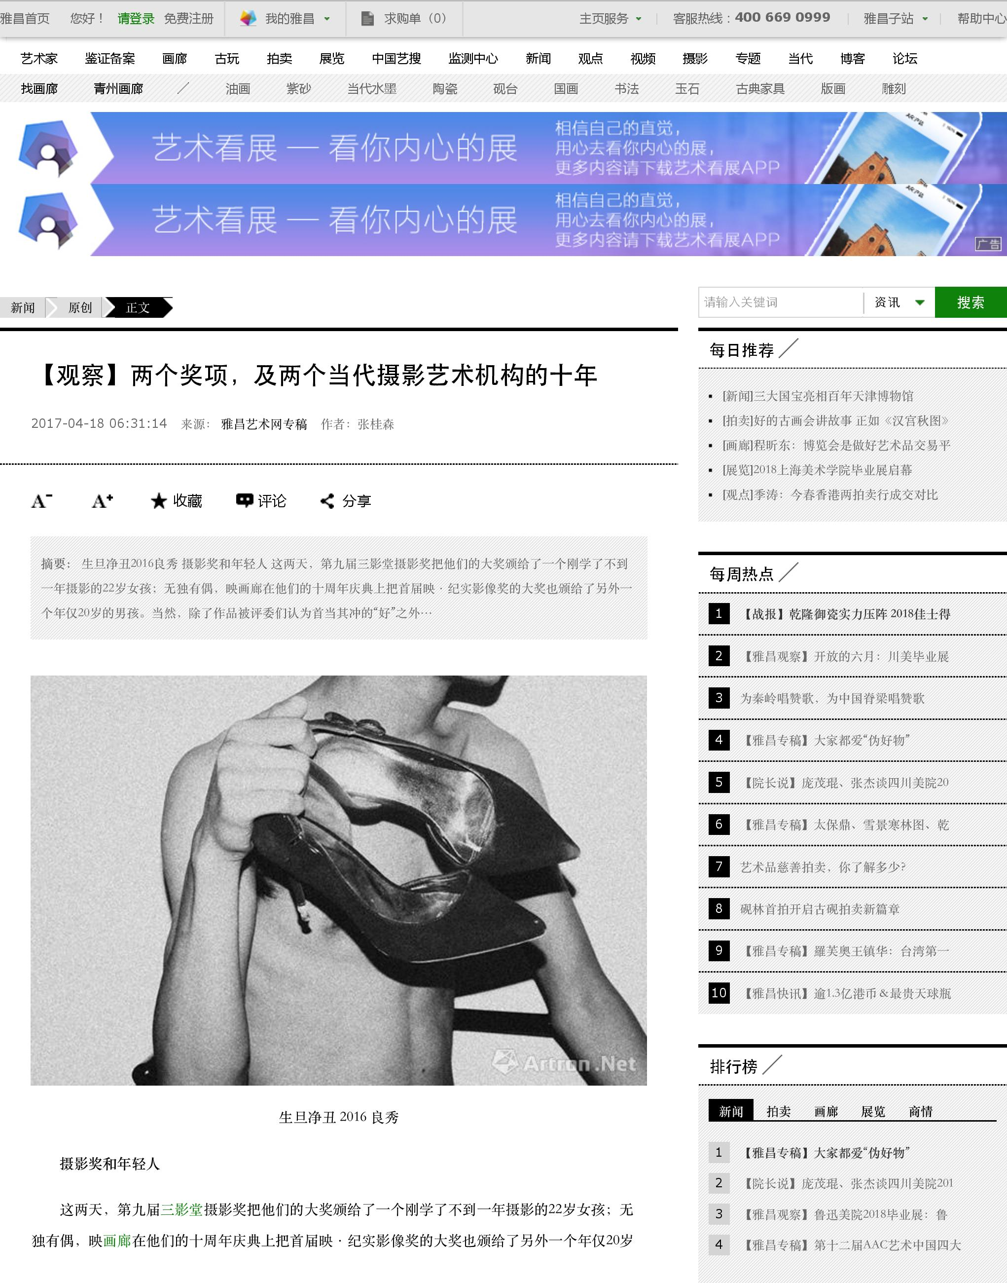
 |  | Publication: | 雅昌艺术网
 |  | Date: | 2017年4月
 |  | Link: | https://news.artron.net/20170418/n924615_2.html
 |  | Title: | 【观察】两个奖项，及两个当代摄影艺术机构的十年
 |  | City: | 北京 Beijing

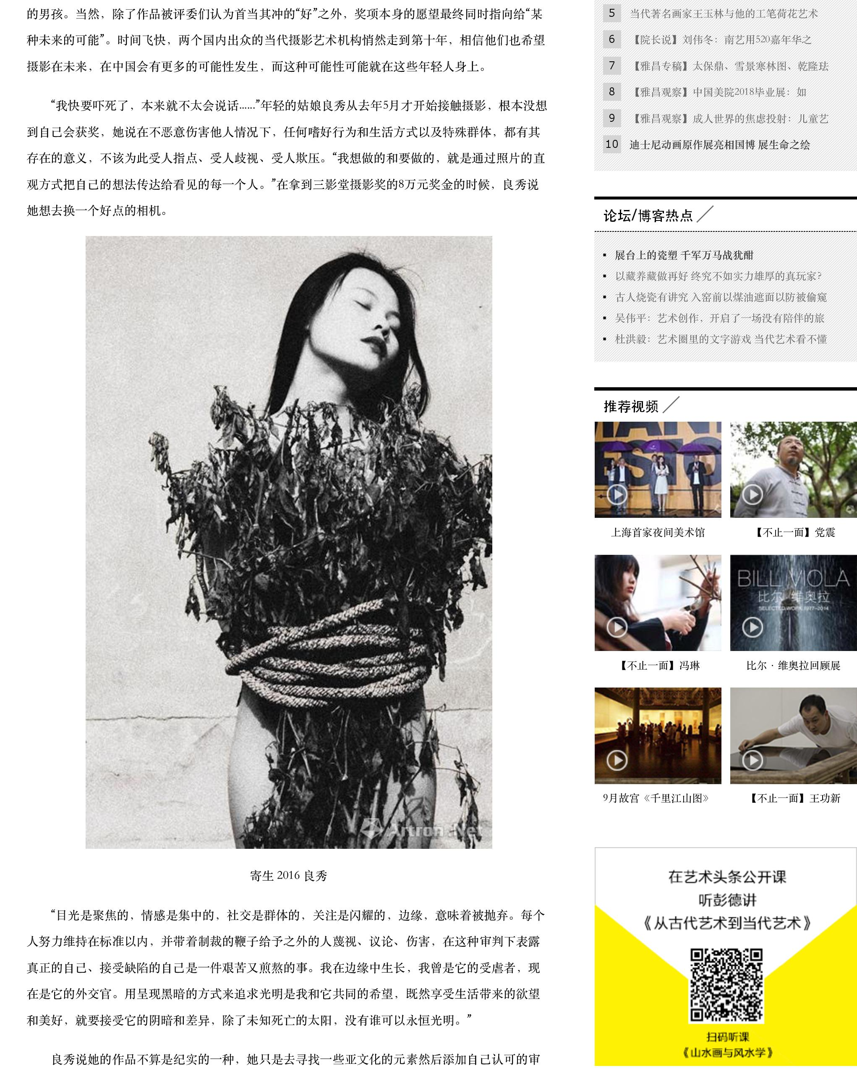
 |  | Publication: | 雅昌艺术网
 |  | Date: | 2017年4月
 |  | Link: | https://news.artron.net/20170418/n924615_2.html
 |  | Title: | 【观察】两个奖项，及两个当代摄影艺术机构的十年
 |  | City: | 北京 Beijing

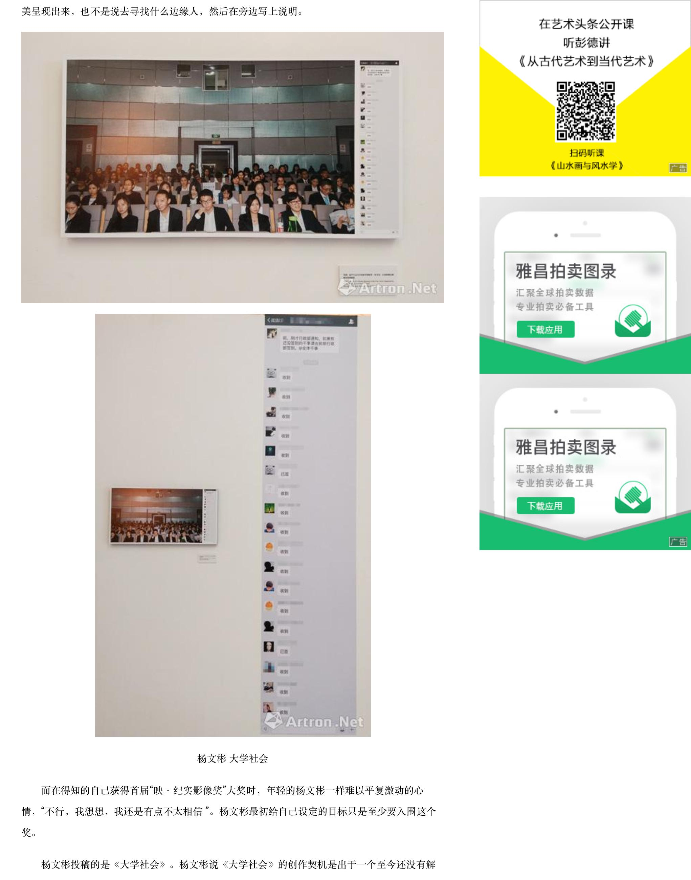
 |  | Publication: | 雅昌艺术网
 |  | Date: | 2017年4月
 |  | Link: | https://news.artron.net/20170418/n924615_2.html
 |  | Title: | 【观察】两个奖项，及两个当代摄影艺术机构的十年
 |  | City: | 北京 Beijing

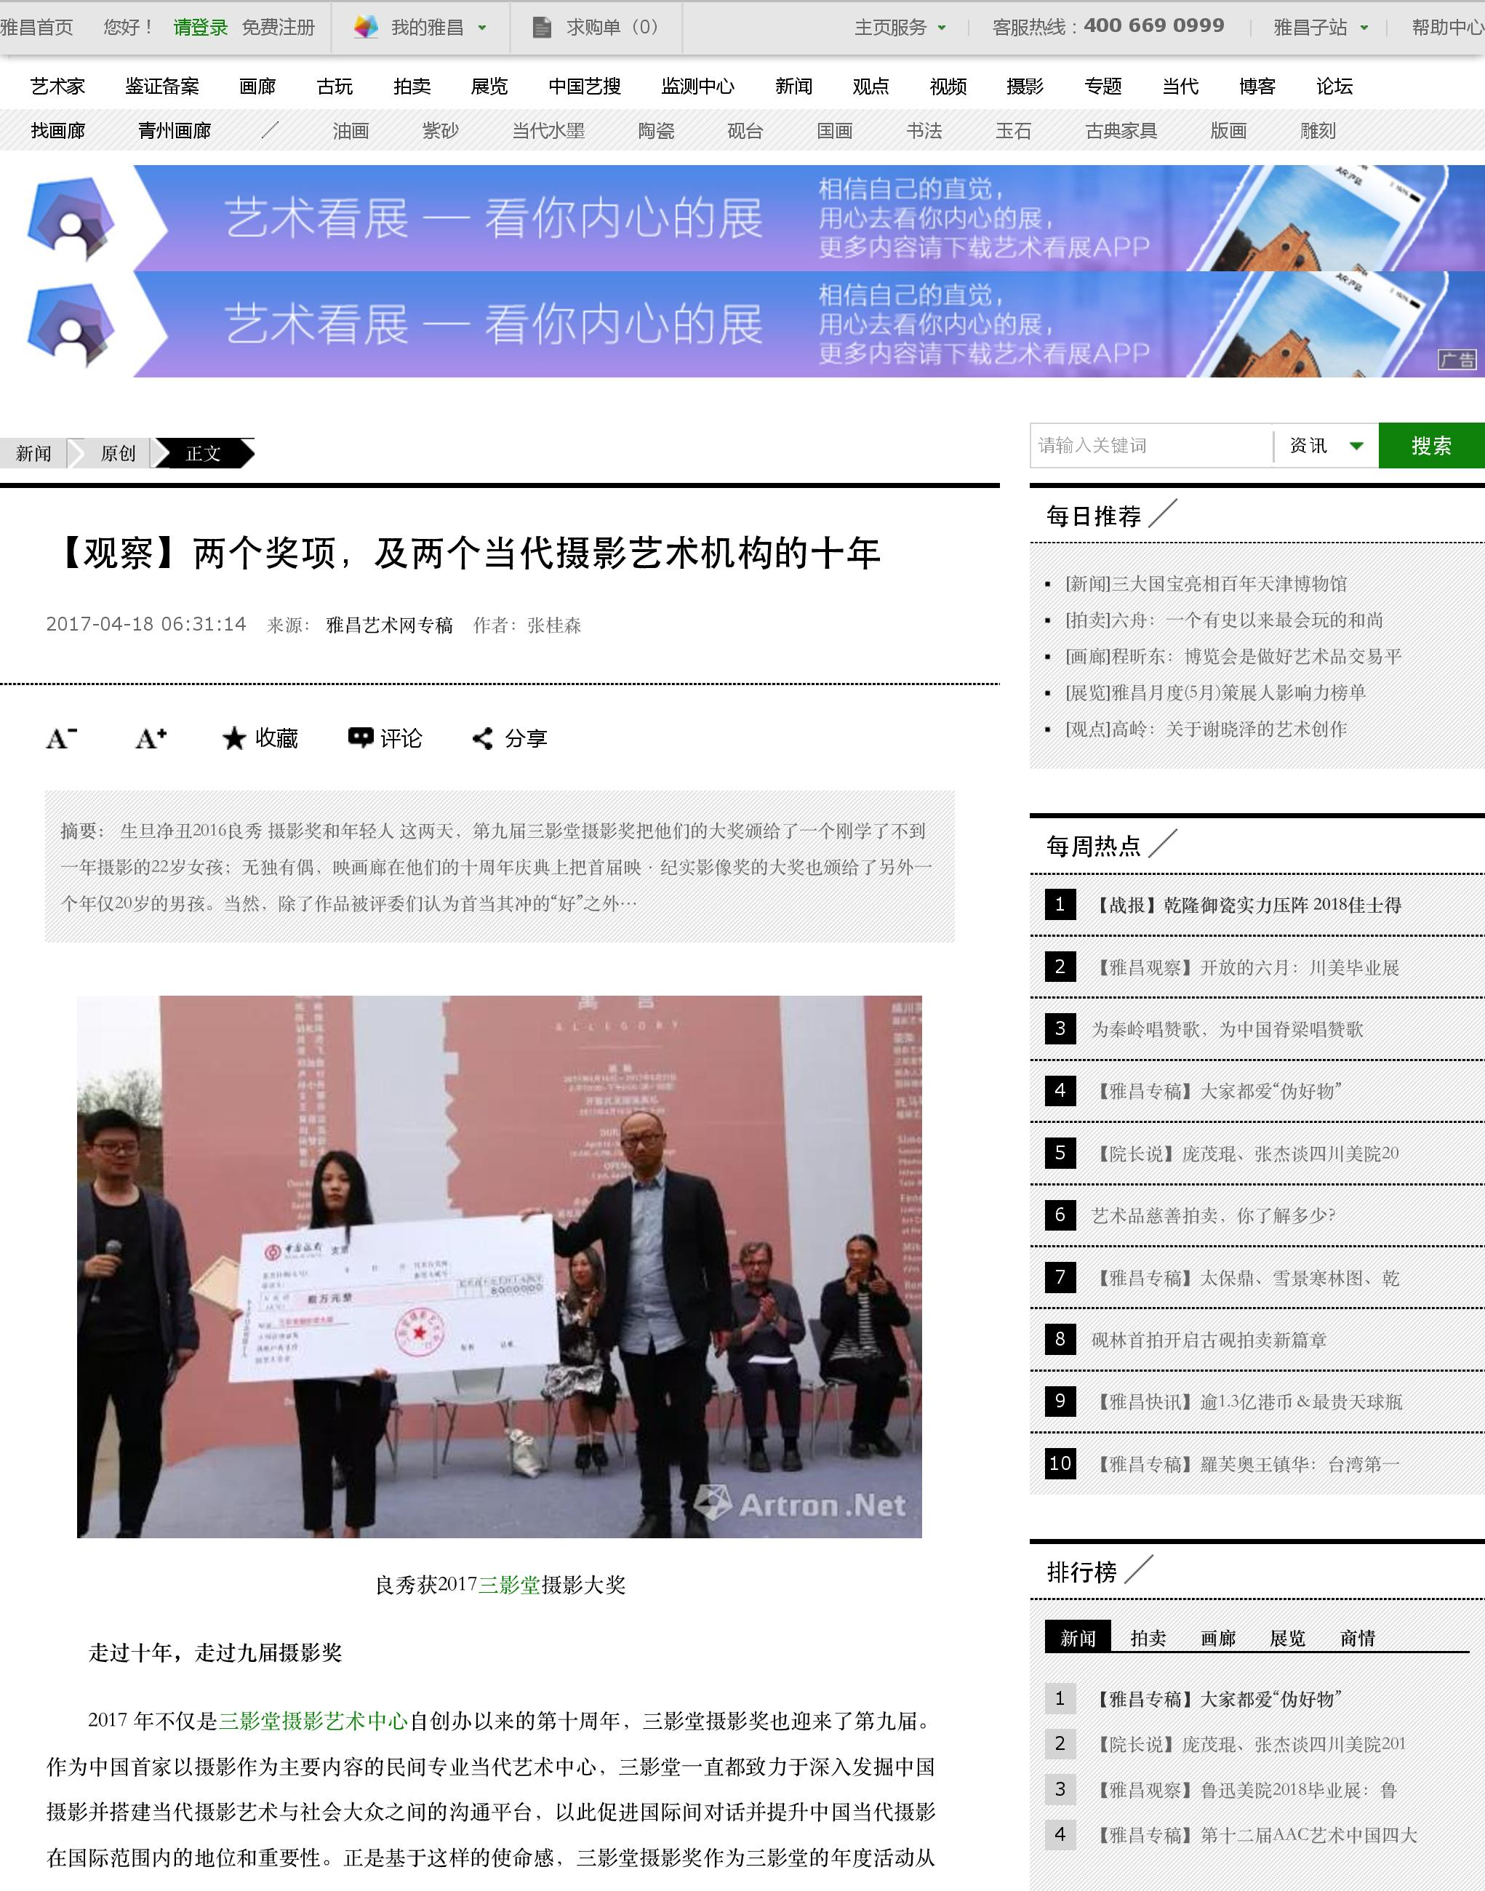
 |  | Publication: | 雅昌艺术网
 |  | Date: | 2017年4月
 |  | Link: | https://news.artron.net/20170418/n924615_2.html
 |  | Title: | 【观察】两个奖项，及两个当代摄影艺术机构的十年
 |  | City: | 北京 Beijing

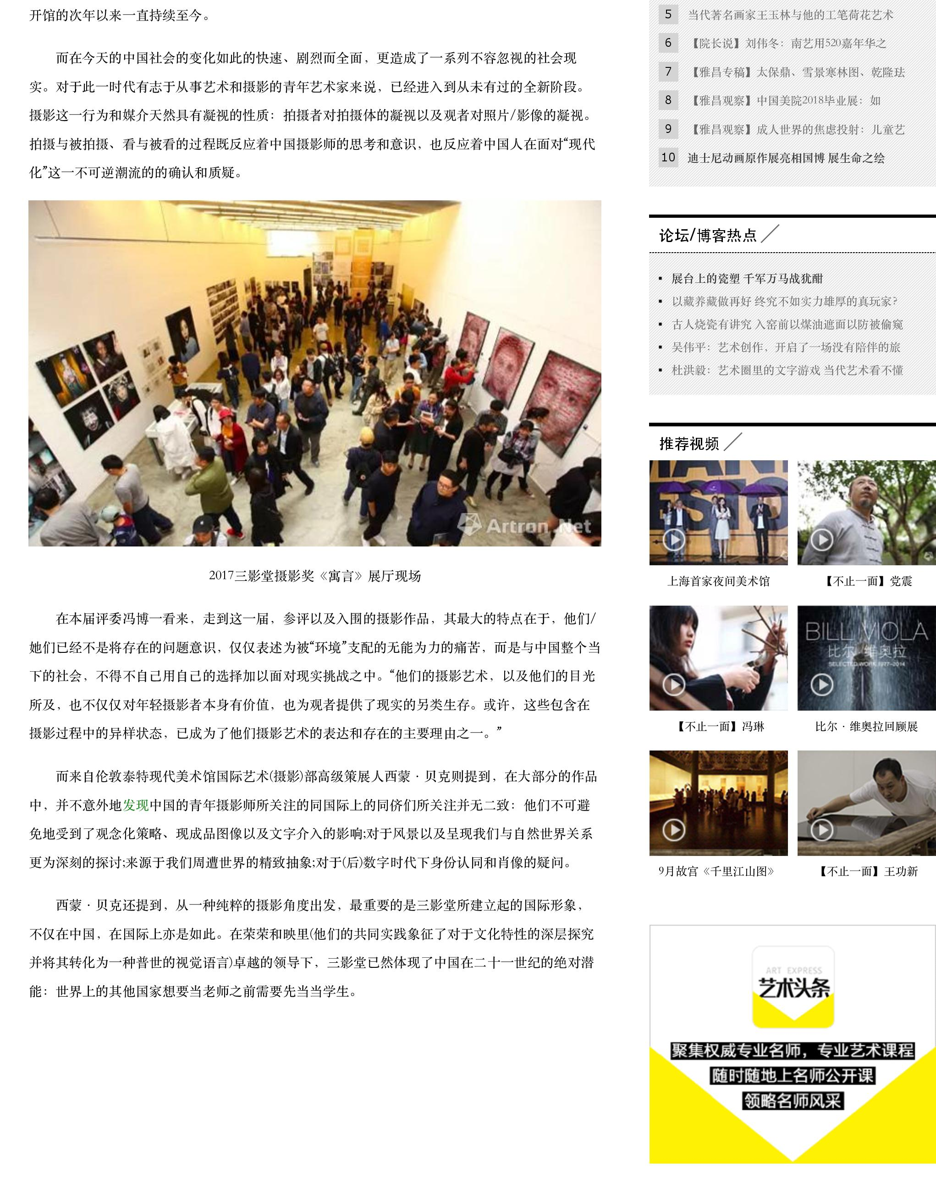
 |  | Publication: | 雅昌艺术网
 |  | Date: | 2017年4月
 |  | Link: | https://news.artron.net/20170418/n924615_2.html
 |  | Title: | 【观察】两个奖项，及两个当代摄影艺术机构的十年
 |  | City: | 北京 Beijing

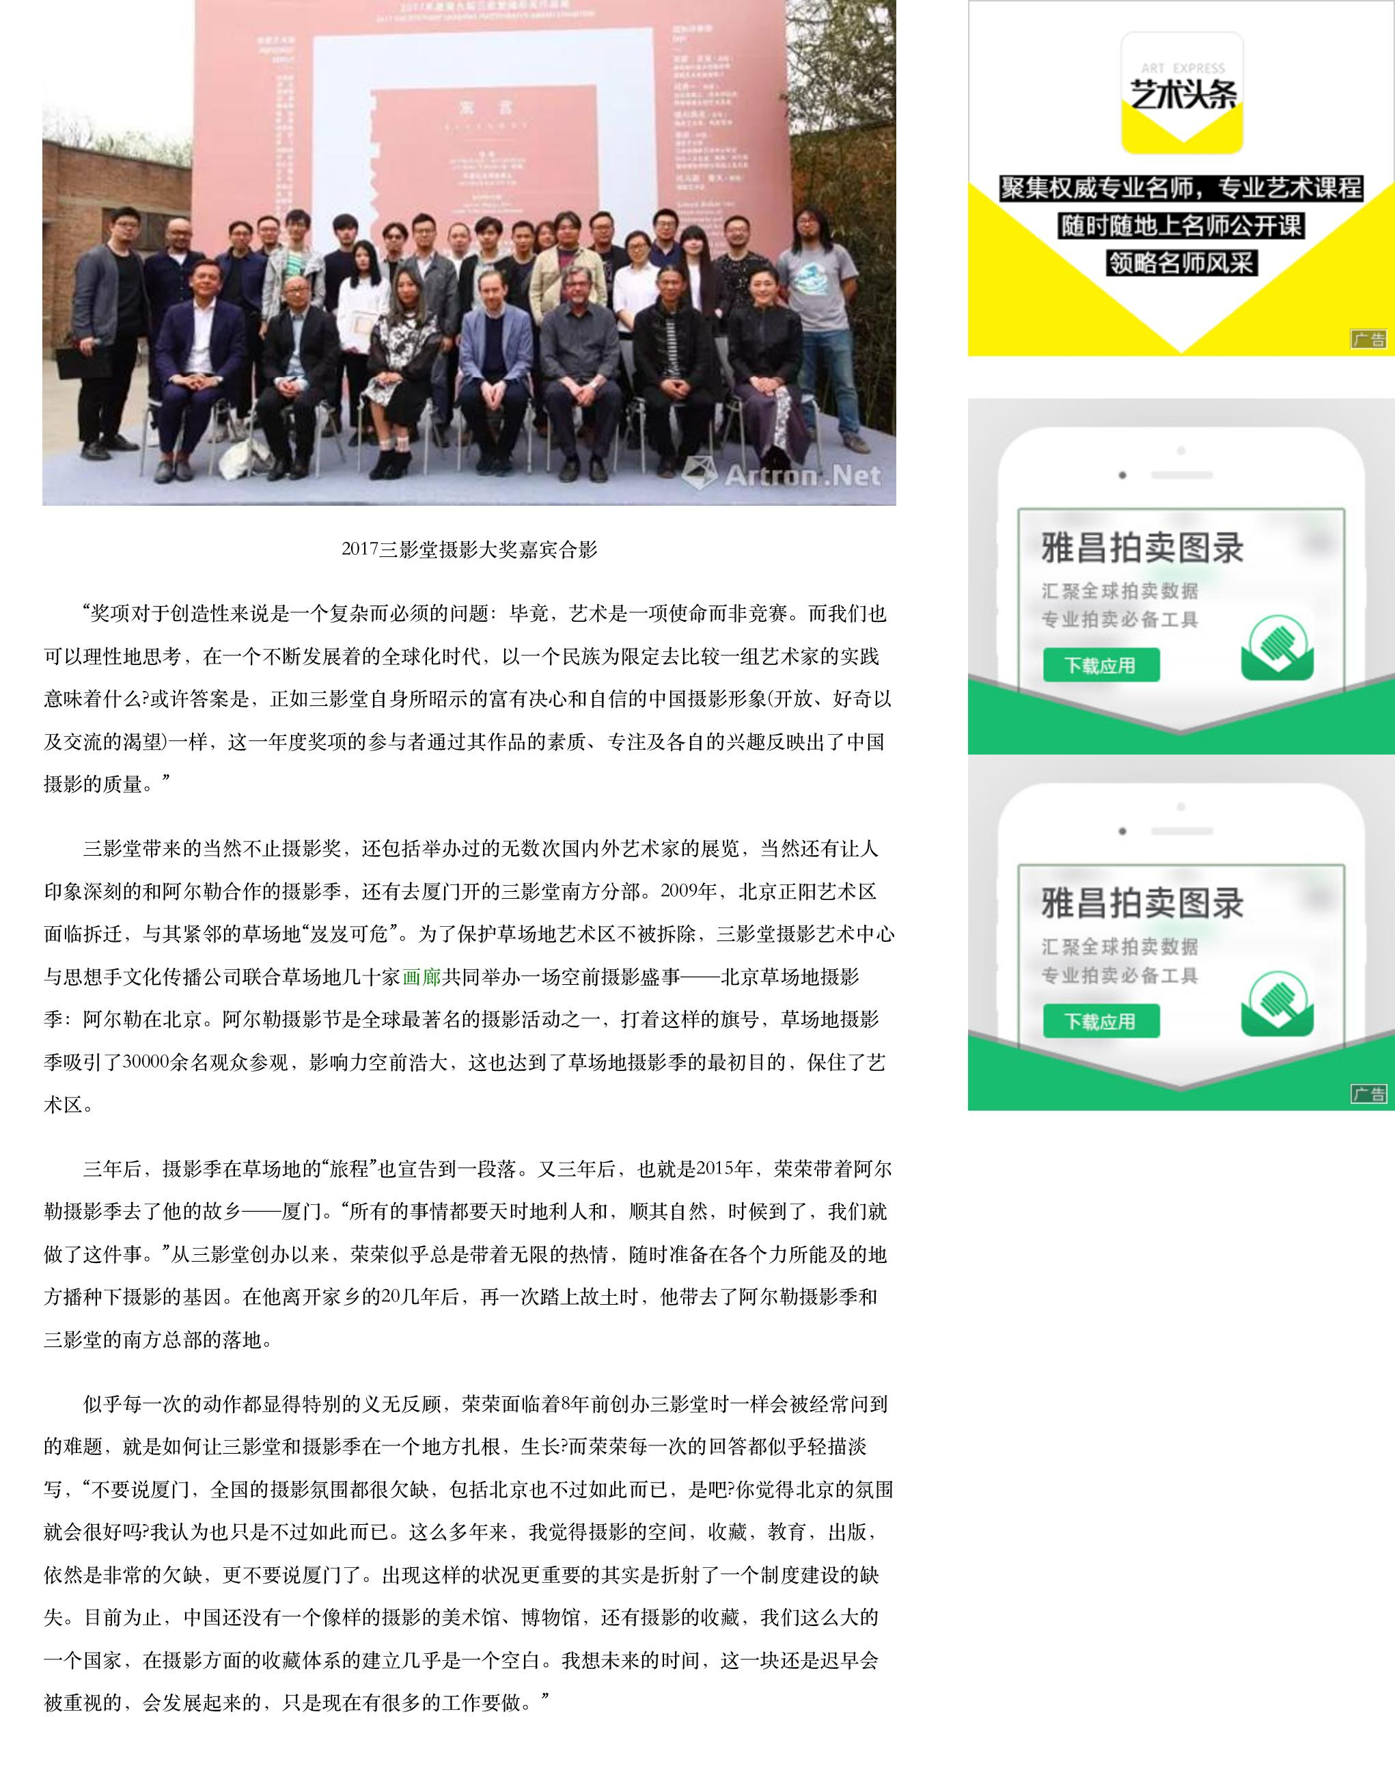
 |  | Publication: | 雅昌艺术网
 |  | Date: | 2017年4月
 |  | Link: | https://news.artron.net/20170418/n924615_2.html
 |  | Title: | 【观察】两个奖项，及两个当代摄影艺术机构的十年
 |  | City: | 北京 Beijing

 |  | Publication: | 雅昌艺术网
 |  | Date: | 2017年4月
 |  | Link: | https://news.artron.net/20170418/n924615_2.html
 |  | Title: | 【观察】两个奖项，及两个当代摄影艺术机构的十年
 |  | City: | 北京 Beijing

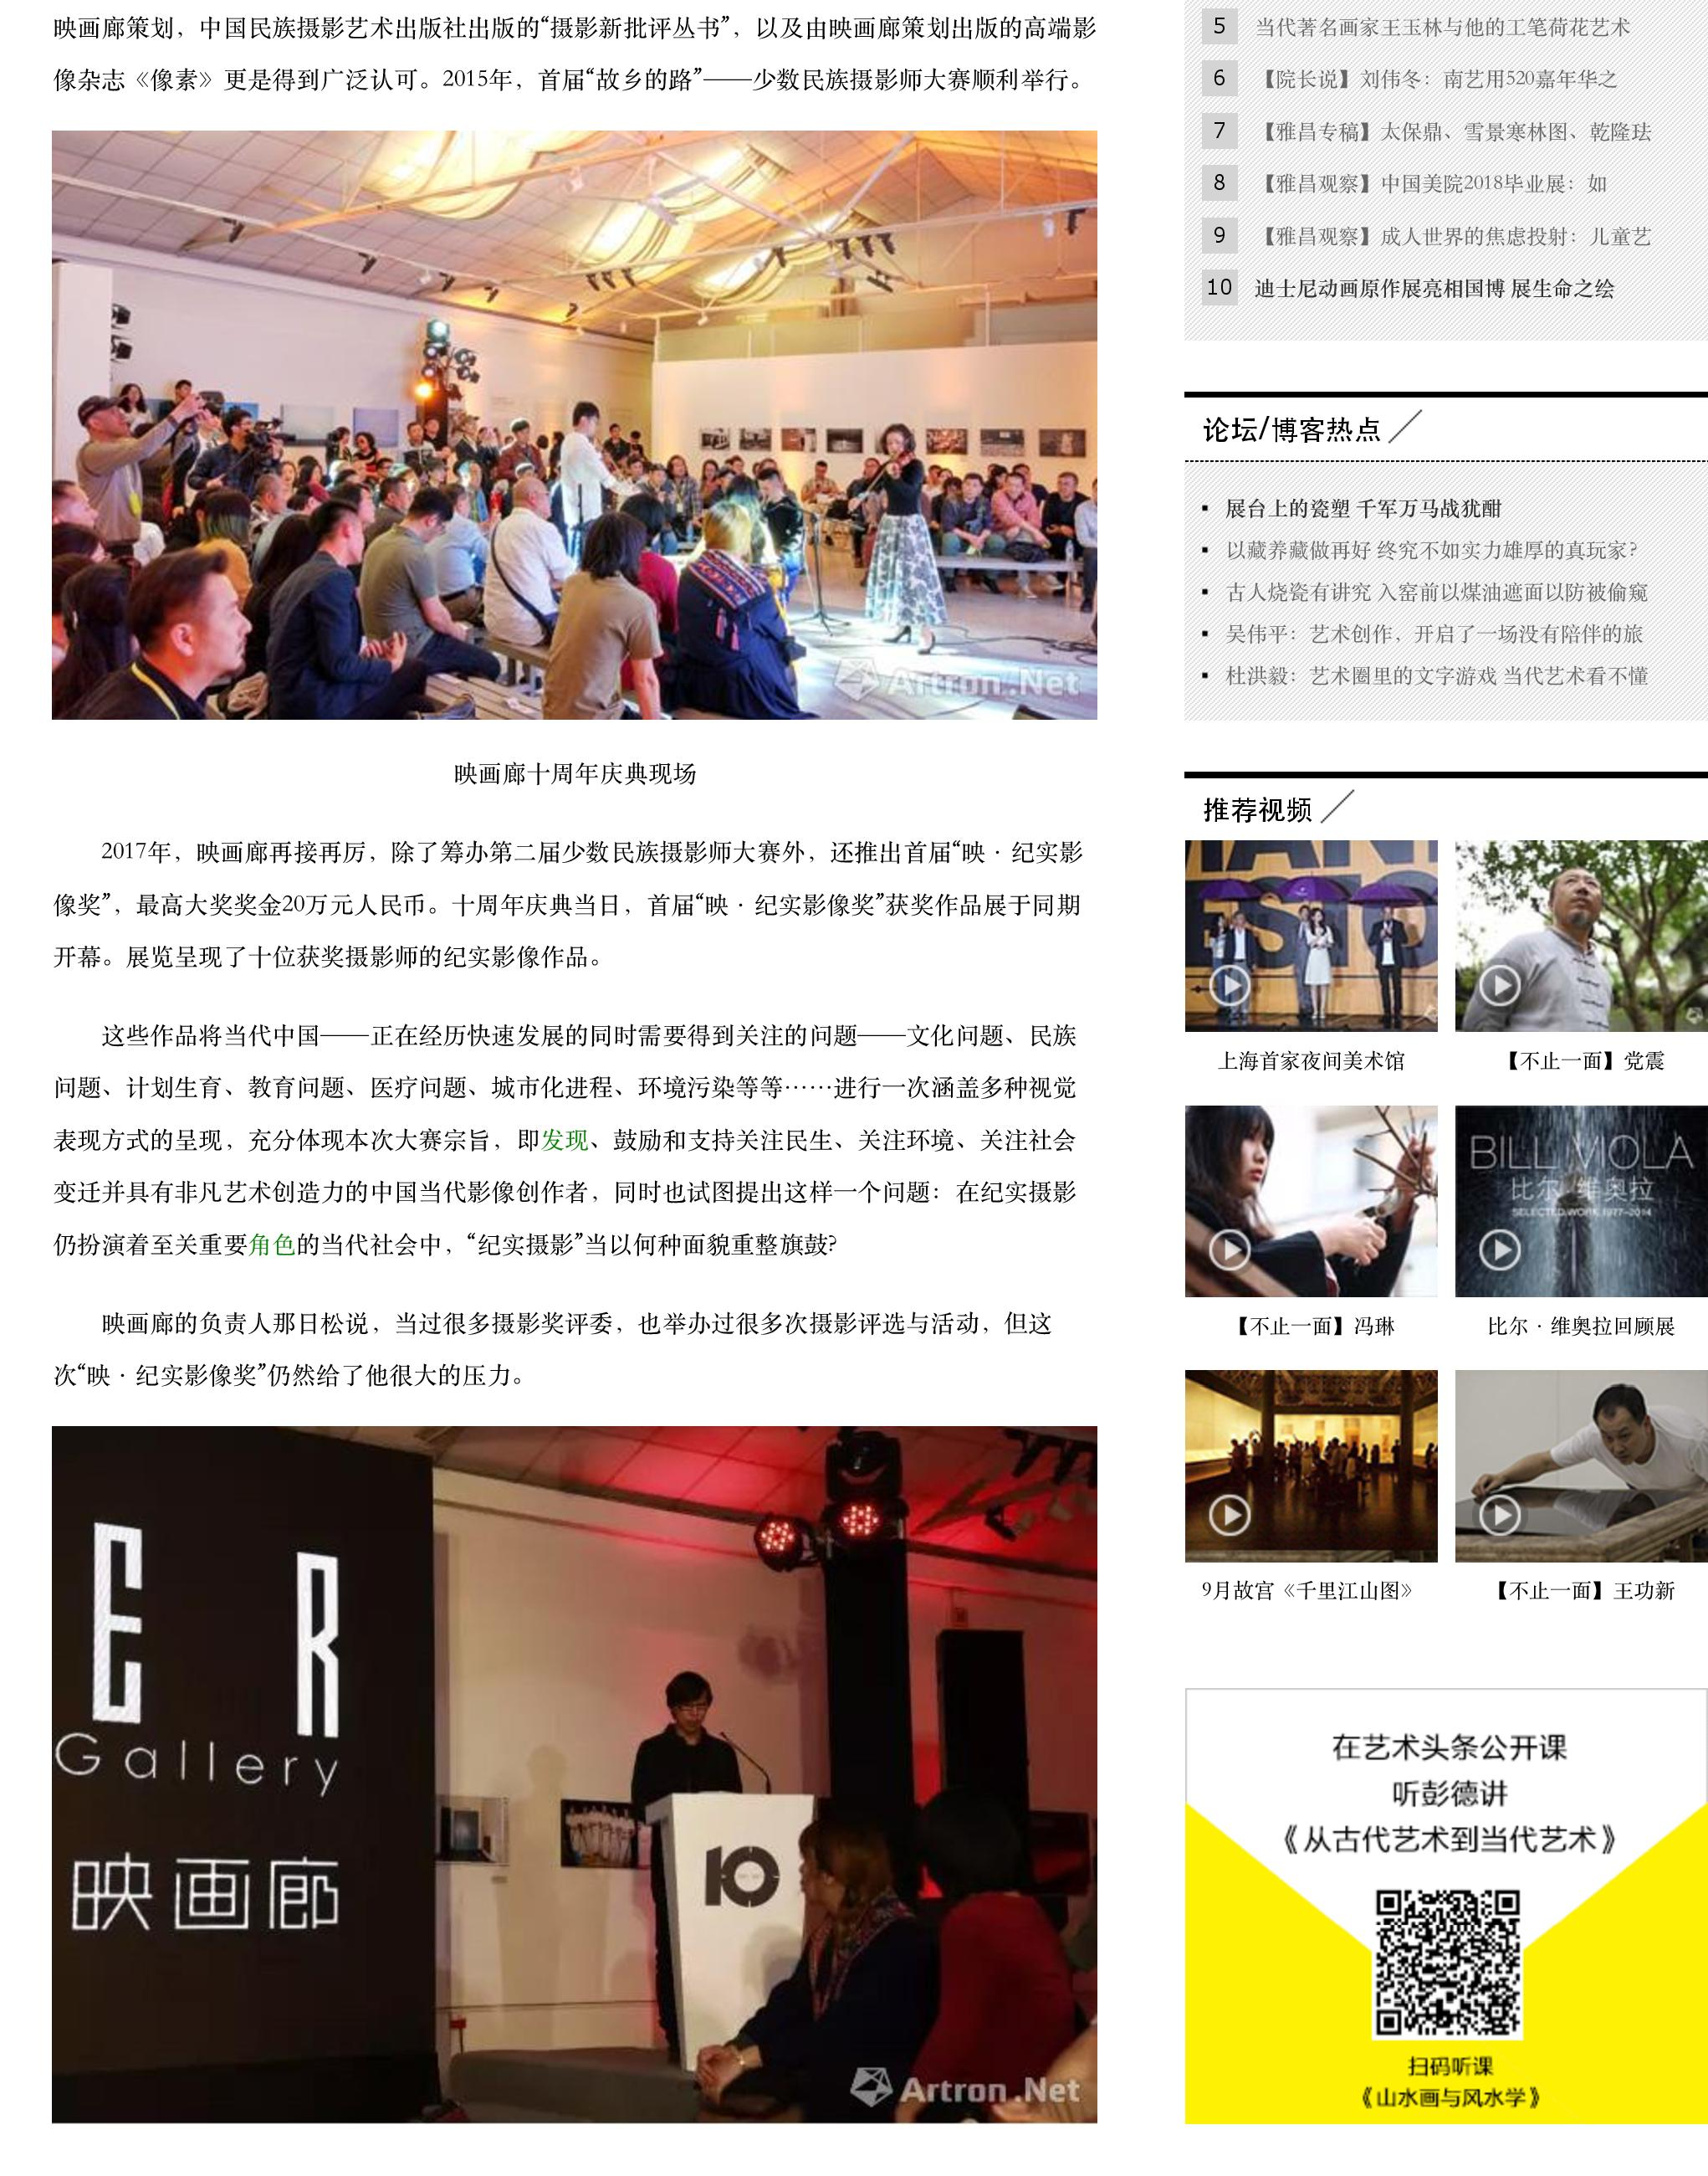
 |  | Publication: | 雅昌艺术网
 |  | Date: | 2017年4月
 |  | Link: | https://news.artron.net/20170418/n924615_2.html
 |  | Title: | 【观察】两个奖项，及两个当代摄影艺术机构的十年
 |  | City: | 北京 Beijing

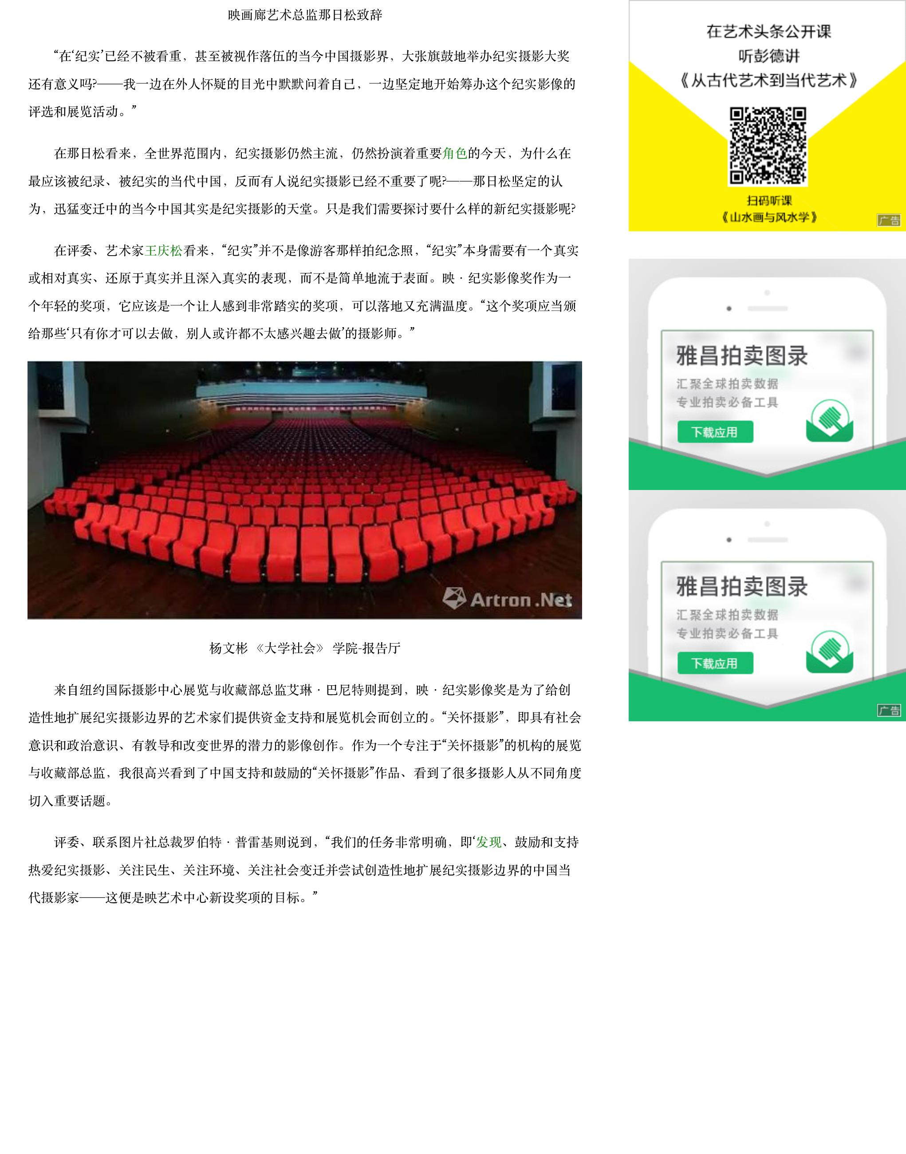
 |  | Publication: | 雅昌艺术网
 |  | Date: | 2017年4月
 |  | Link: | https://news.artron.net/20170418/n924615_2.html
 |  | Title: | 【观察】两个奖项，及两个当代摄影艺术机构的十年
 |  | City: | 北京 Beijing

